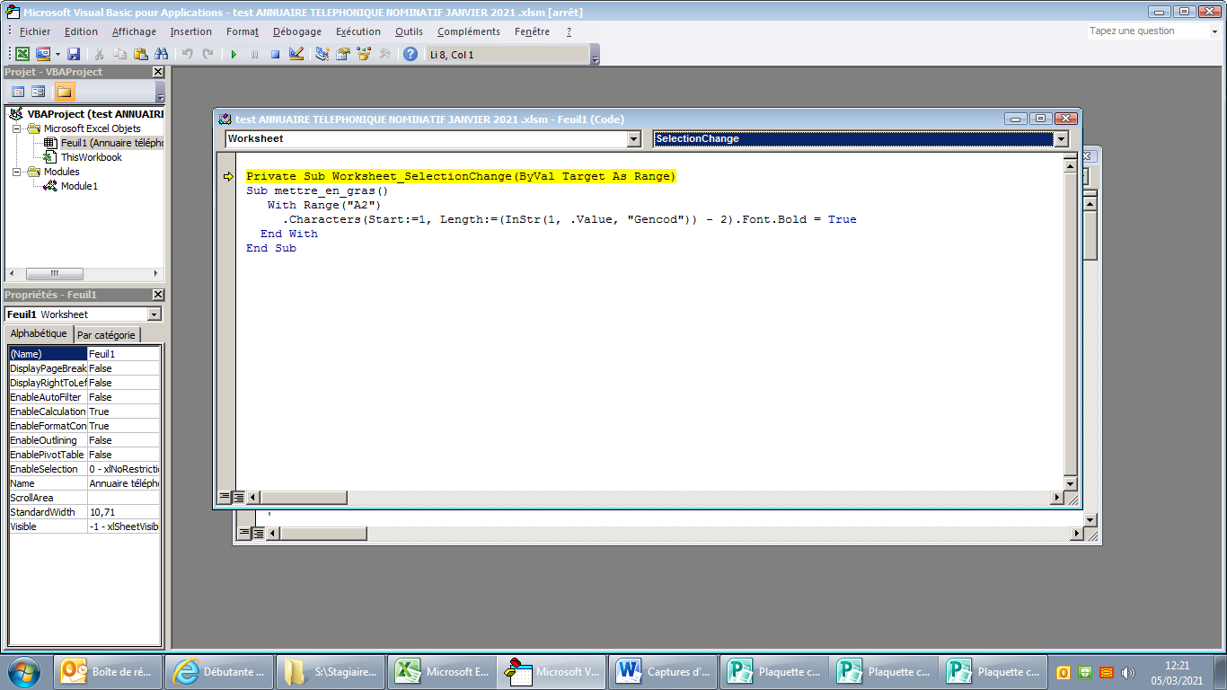
J’ai encore une erreur d’indiquée qui m’amène ici…
Je suis désolée de poser autant de questions ! Je n’ai vraiment jamais fait de macro…

